**22/07/2021**

*“Si puedes imaginarlo, puedes programarlo”*

Fundamentos de programación

Capítulo # 5

Martinez Rivera Luis Fernando

Ejercicio 9 - Menú de opciones

Descripción del problema:

**Ejercicio 9: Hacer un programa que tenga un menú con las siguientes opcciones:**

**Opción 1: Elevar un numero a una potencia X**

**Opción 2: Sacar la raíz cuadrada de un numero**

**Opción 3: Salir**

Código fuente:

// Ejercicio 9: Hacer un programa que tenga un menú con las siguientes opcciones:

// Opción 1: Elevar un numero a una potencia X

// Opción 2: Sacar la raíz cuadrada de un numero

// Opción 3: Salir

Proceso ejercicio9

Definir num,exponente,resultado Como Real;

Definir menu Como Entero;

Escribir 'Digite un numero cualquiera: ';

Leer num;

Escribir 'Digite el numero correspondiente a la operación deseada (1,2 o 3): ';

Leer menu;

Segun menu Hacer

1:

Escribir 'Usted seleccionó elevar el numero a una potencia';

Escribir 'Ingrese el valor de la potencia:';

Leer exponente;

resultado <- num^exponente;

Escribir 'El resultado es: ',resultado;

2:

Escribir 'Usted seleccionó sacar la raiz cuadrada de el numero';

resultado <- rc(num);

Escribir "El resultado es: ", resultado;

3:

Escribir "Usted seleccionó la opción SALIR";

De Otro Modo:

Escribir "OPCIÓN NO VALIDA";

FinSegun

FinProceso

La explicación breve de este programa es que se hace uso de una condicional múltiple para que el usuario pueda tener un menú de opciones, es decir, si el usuario ingresa un numero de opción en específico (1 al 3) se va a ejecutar una sección de código en específico.

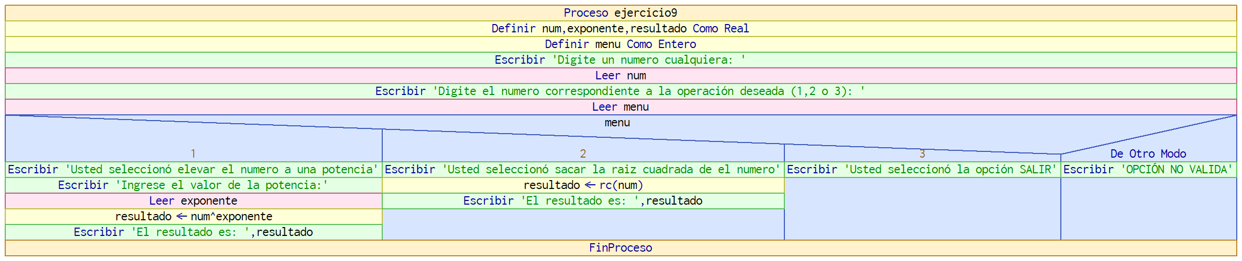Diagrama de flujo:

Capturas de ejecución:

